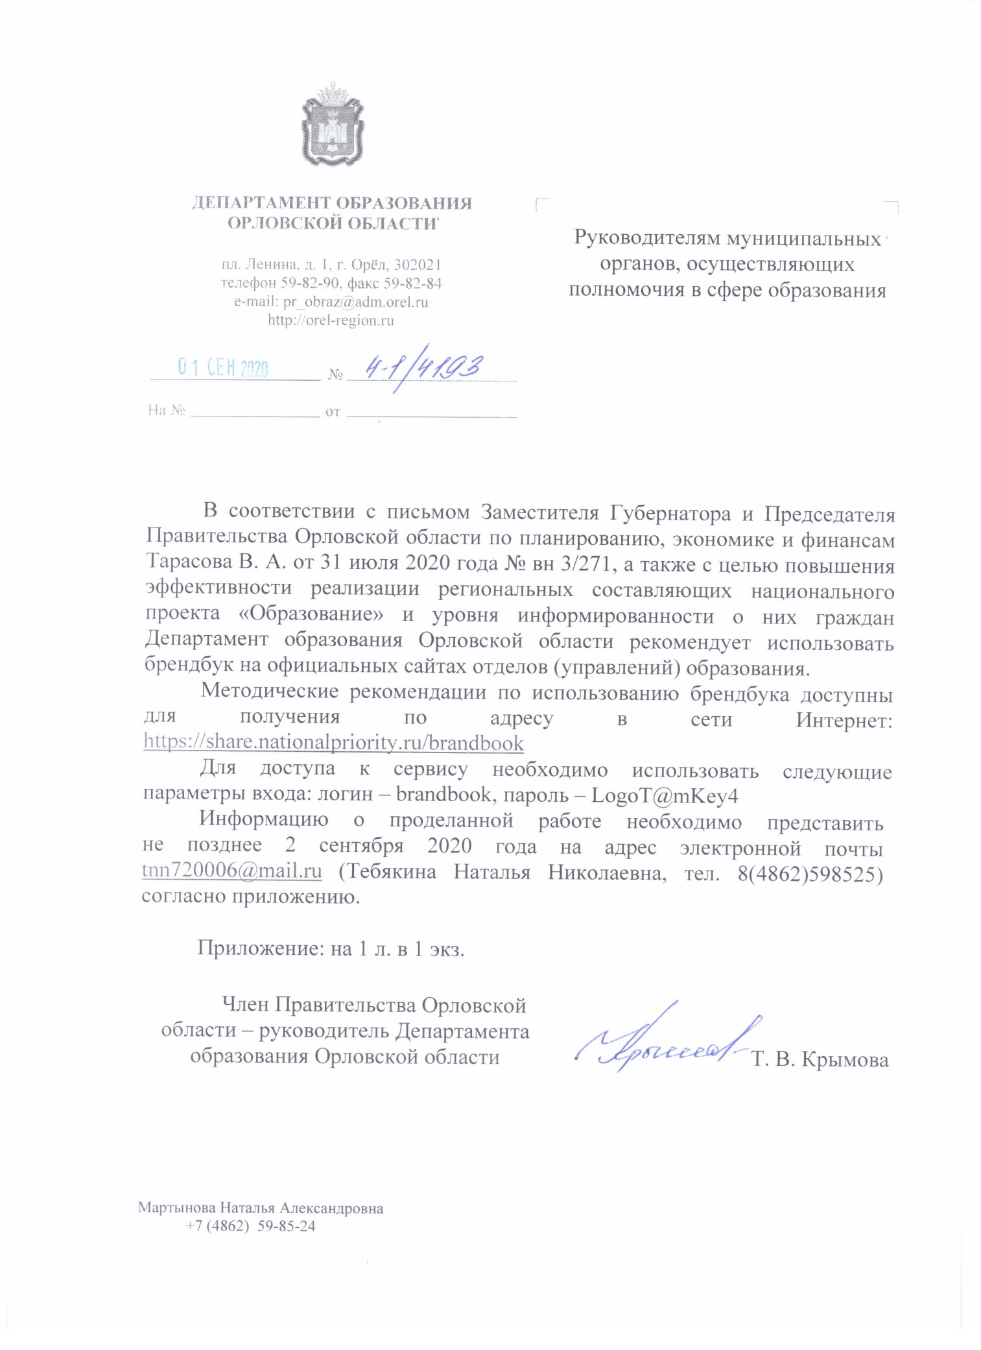

Приложение

Отчетная форма брендирования
в рамках национального проекта «Образование»
в Орловской области

№ п/п | Наименование отделов (управлений) образования | Ссылка на материалы (фотографии, скриншоты с интернет-ресурсов)
1 | Отдел образования администрации Болховского района Орловской области | https://болхов-образование.рф/

